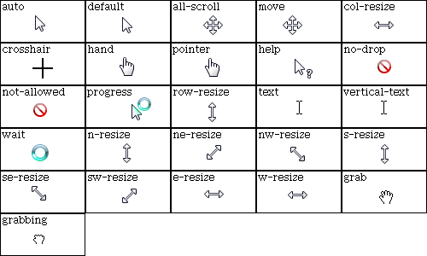
curseurs de la souris
la main = pointer

